天津市东丽区新三机械加工厂“10.5”一般物体打击事故调查报告
来源：天津市东丽区应急管理局 天津市东丽区应急管理局·事故调查报告
原文链接：https://www.tjdl.gov.cn/gongkai/zfxxgkzl/zfgbm/dlqyjj/gknr/zdmsxx/aqsc/202012/t20201209_4725910.html
发布时间：2026-05-18 抓取时间：2026-10-14 正文含图，已嵌入原图

·
一般物体打击事故调查报告

2019年10月5日，天津市东丽区新三机械加工厂生产车间，划线工位发生一起物体打击事故，造成1人死亡，直接经济损失120万元（不含事故处罚）。
·
事故调查组坚持科学严谨、实事求是、依法依规、注重实效的原则，坚决落实区委、区政府领导的指示批示精神。通过现场勘验、模拟实验、调查取证、专家论证，查清了事故发生的经过、原因、人员伤亡、直接经济损失情况，查明了事故性质，认定了事故责任，总结了事故教训，提出了对责任单位和责任人的处理建议，并针对事故原因及暴露出的突出问题，提出了事故防范和整改措施建设。现将有关情况报告如下：
一、事故基本情况
（一）事故发生单位概况
天津市东丽区新三机械加工厂（以下简称新三机械厂）成立于1981年，统一社会信用代码为91120110103746980W，类型为集体所有制，注册地址为天津市东丽区津北公路以北向阳村东亿达路3号院内1号厂房，厂房面积580平方米，法定代表人林娜，注册资金20万元人民币，主要经营铆焊、拔丝业务。
（二）事故现场情况
1.划线平台情况
划线平台位于车间西侧中间位置，与墙体距离2米，平台长4米，宽2米，高0.7米。平台上中间位置放置辊锻机箱体毛坯铸件，铸件长1.80米，宽0.82米，高1.67米，箱体西侧侧面有一孔洞，孔洞高1.39米，宽0.48米。划线平台西侧地面上放置辊锻机箱盖毛坯铸件，铸件长1.92米，宽1.68米，厚0.05米，重900千克，中心位置有一圆孔，直径0.22米，孔中穿有一根螺栓，两侧各有一块压板。划线平台上有一吊装用链条索具，长度3.5米，荷载6000千克。平台上方停放10吨电动单梁起重机，距箱体顶端水平距离1.6米，距箱体西侧垂直距离0.5米。（现场情况如图1、2、3）
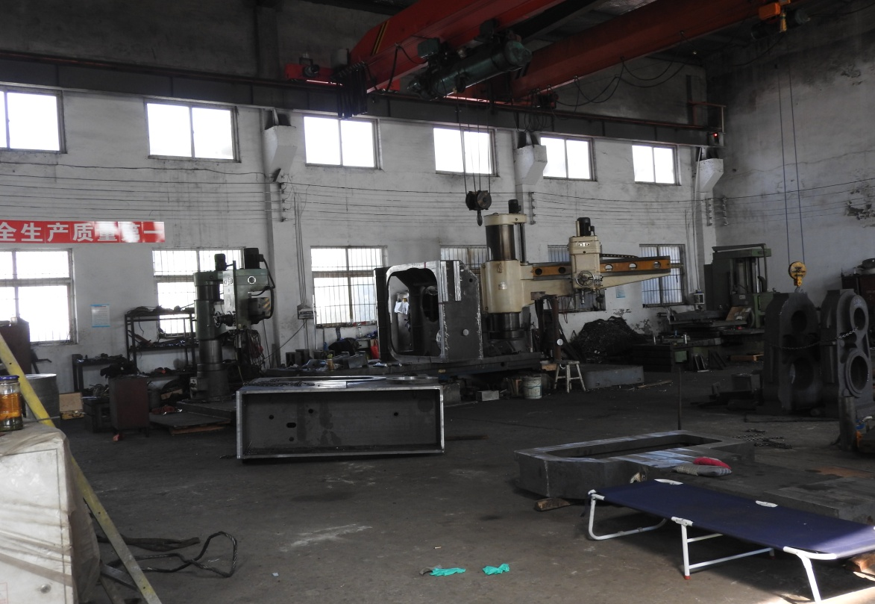
图1
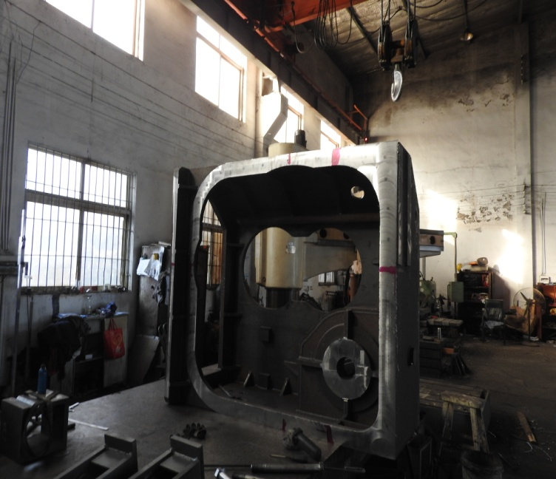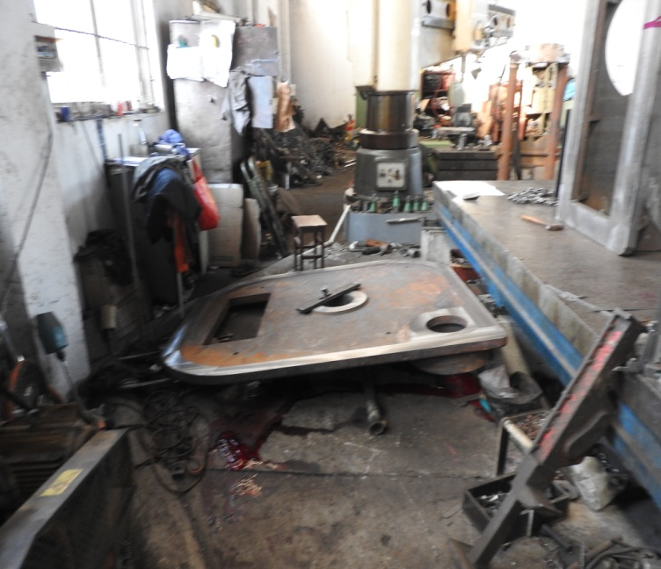

图2 图3

2.事故现场俯视图、工件平面图

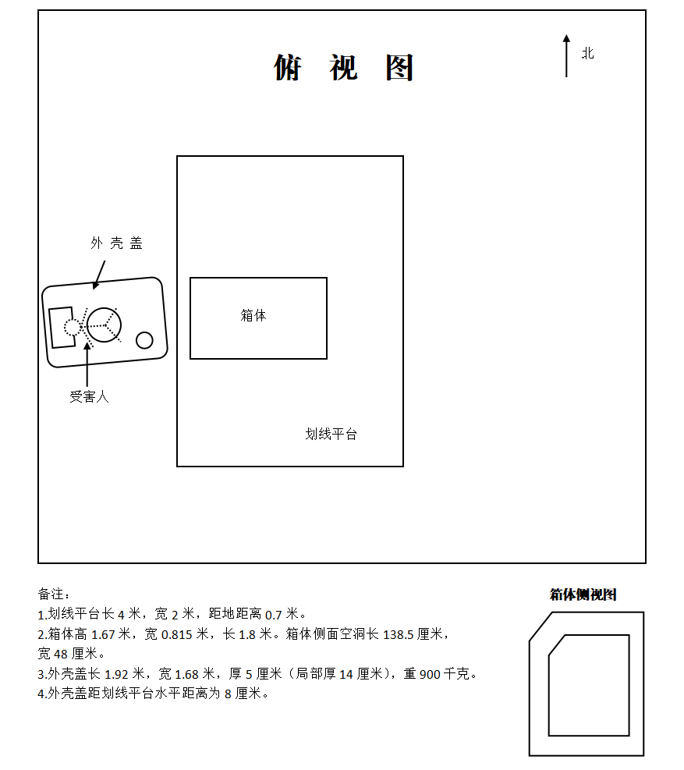
3.现场勘验及模拟实验情况
辊锻机箱盖毛坯铸件顶部边缘有吊装过程中链条索具穿过此处摩擦过的痕迹。利用平台上方的电动单梁起重机吊钩钩住索具将箱盖吊起，放置平台上的箱体西侧且紧贴箱体，链条索具卡在箱体上沿与箱盖之间。通过孔洞将压板分别压在箱体及箱盖两侧，拧紧螺栓，将箱盖固定在箱体的西侧。将链条索具抽出，此时压板松动，箱盖不再固定在箱体上，箱盖倾倒。（现场模拟实验情况如图4、5、6）
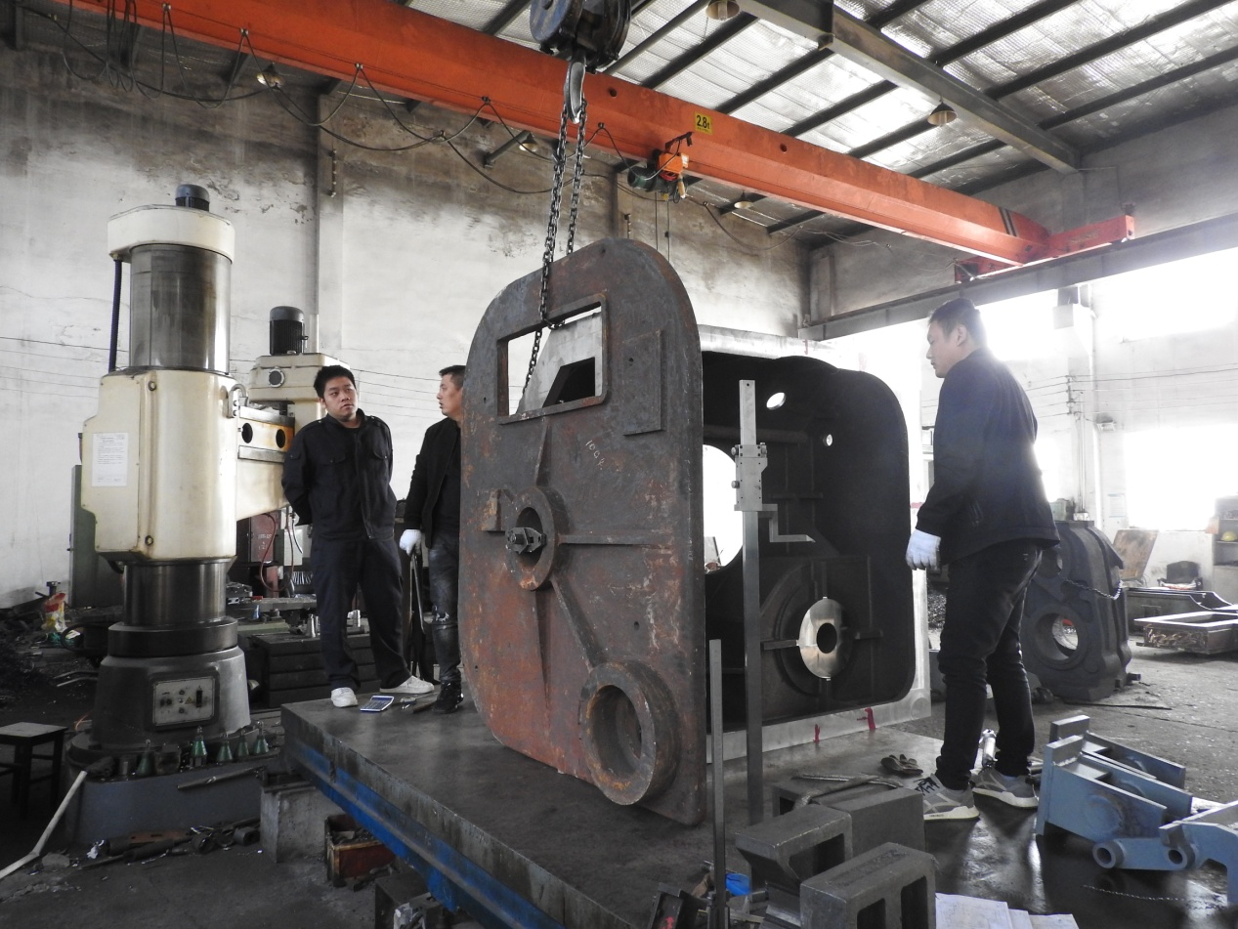

图4
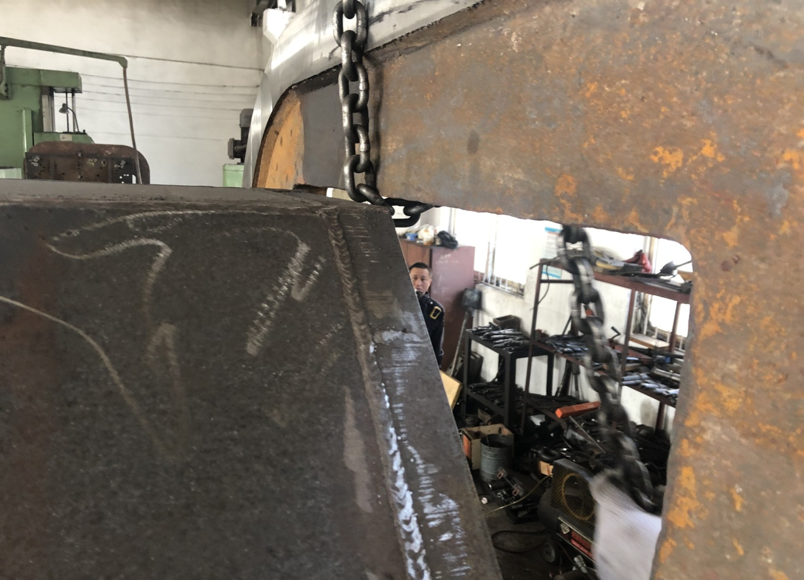
图5
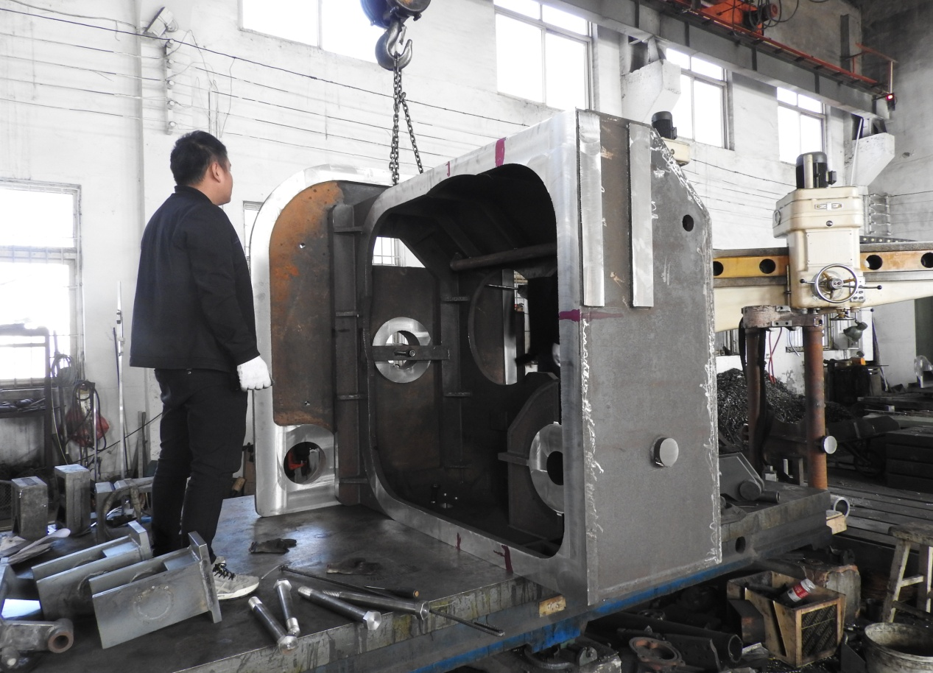
图6
二、事故经过和救援情况
1.事故经过、救援情况
2019年10月5日13时30分，在新三机械加工厂生产车间划线工位，划线工杨某某将加工铸件辊锻机箱体及箱盖吊至划线平台上，欲将两个工件利用压板固定在一起。由于单人无法操作，于是将一旁操作钻床的侯刚喊过来帮忙。侯刚在平台上安装箱体一侧的压板，杨某某站在地面上安装箱盖一侧的压板，压板安装完毕，吊装箱盖的吊钩脱开索具，起重机离开，箱盖紧贴箱体的西侧。由于索具被挤在两个工件之间，侯刚站在箱盖一侧，将索具抽出。在抽出索具的同时，箱盖倾倒，坠落地面，侯刚躲避不及被箱盖压在下面。事故发生后，车间内的工作人员合力将倒在地上的箱盖抬起一角，拉出侯刚，同时拨打了120急救电话。待急救车赶到后，经随行医生诊断，侯刚已经死亡。
2.人员伤亡情况
侯刚，男，30岁，天津市东丽区人，新三机械厂工人，死亡。
3.直接经济损失
事故调查组依据《企业职工伤亡事故经济损失统计标准》（GB6721-86）的规定统计，直接经济损失（不含事故罚款）约为120万元人民币。
三、事故发生原因和性质
（一）事故原因
1.直接原因
经调查分析，事故调查组认定：侯刚将吊索具抽出后箱盖失去平衡，侯刚躲避不及，被倾倒的箱盖压在下面，以上是事故发生的直接原因。
2.间接原因
（1）未进行规范管理，划线工位安全管理存在盲区。未对从业人员进行定岗定责，存在交叉作业，窜岗作业现象。未告知作业场所存在的危险因素、防范措施以及事故应急措施，从业人员思想麻痹，野蛮操作导致事故发生。
（2）未建立安全生产责任制、未组织制定安全生产规章制度及划线安全操作规程。未制定划线作业工作方案、安全措施，未进行有效的危险辨识，未采取相应的安全防范措施。作业现场无监护，无安全警示标志及防护设施。
（3）对从业人员的安全生产教育培训流于形式，日常安全教育走过场。从业人员凭经验做事，安全意识淡薄。侯刚缺乏自我防护意识，在抽出吊索具之前对现场存在的危险因素认识不足。
（4）安全生产工作认识不足，重视程度不够。安全检查不到位，隐患排查不认真，作业现场长期存在安全隐患。
（二）事故性质
经事故调查组调查认定，天津市东丽区新三机械加工厂“10·5”起重伤害事故是一起一般生产安全责任事故。
四、对事故有关责任单位及责任人的处理建议
（一）对事故发生单位的处理建议
新三机械厂对从业人员的安全生产教育培训不到位，未保证从业人员具备必要的安全生产知识，未使从业人员熟悉有关安全生产规章制度和安全操作规程，未使从业人员掌握本岗位的安全操作技能并了解事故应急处理措施；未教育和督促从业人员严格执行本单位的安全生产规章制度和安全操作规程，未向从业人员告知作业场所和工作岗位存在的危险因素、防范措施和事故应急措施。新三机械厂违反了《中华人民共和国安全生产法》第二十五条第一款、第四十一条之规定，对事故发生负有责任。建议天津市东丽区应急管理局，依据《中华人民共和国安全生产法》第一百零九条第一款第一项之规定，对新三机械厂给予罚款人民币20万元的行政处罚。
（二）对事故发生单位主要负责人的处理建议
新三机械厂总经理林娜，作为公司主要负责人，未履行自身安全生产管理职责，未建立、健全本单位安全生产责任制；未组织制定本单位安全生产规章制度和操作规程；督促、检查本单位的安全生产工作不到位，未能及时消除生产安全事故隐患。违反了《中华人民共和国安全生产法》第十八条第一款第一项、第二项、第五项之规定，建议天津市东丽区应急管理局，依据《中华人民共和国安全生产法》第九十二条第一款第一项之规定，对林娜处2018年年收入百分之三十的行政处罚，计人民币1.8万元。
五、事故防范和整改措施
（一）要全面落实安全生产主体责任。
深刻吸取事故教训，对全员开展警示教育。进一步强化企业安全生产主体责任落实，明确安全生产责任制，切实将安全责任落实到每一名员工。深入开展安全风险辨识管控和隐患排查治理，强化日常管理，强化安全管理，强化安全生产责任制落实。
（二）举一反三，开展隐患排查。
结合本次事故暴露出的问题，在全厂范围内开展安全生产专项整治行动。全面排查安全管理隐患、现场事故隐患、三违行为，全面查找隐患，严格落实整改。企业负责人必须亲自组织对现场作业安全条件进行确认，切实落实各项防范措施，确保生产安全。
（三）要加强安全培训教育。
强化对从业人员安全生产教育培训，保证从业人员具备必要的安全生产知识，熟悉有关的安全生产规章制度和安全操作规程，掌握本岗位的安全操作技能，了解作业场所和工作岗位存在的危险因素、防范措施及事故应急措施。依法制定教育培训计划，建立教育培训档案。
（四）要注重提升本质安全。
要对规章制度、操作规程、工作方案、安全措施等进行排查、细化。健全完善安全生产责任制、安全生产规章制度、应急救援预案、特种设备及作业人员管理制度等，加强落实情况的检查考核工作，确保责任制及规章制度有效执行，提高本质安全水平。
六、事故调查组成员
组 长：杨瑞军 东丽区应急局 副局长
成 员：王节恩 东丽区监察委 科长
刘 柱 公安东丽分局 科长
李学辉 东丽区总工会 部长
阎贵利 东丽区应急管理局 副科长
申 晨 东丽区应急管理局 科员

·
一般物体打击事故调查组
2019年11月18日

